Escola Municipal de Educação Básica Alfredo Gomes.
Catanduvas, 21/04/2020.
Professora: Tassiana Claudia Felipe.
4º Ano Vespertino

ATIVIDADES PARA A SEMANA DE 20 a 24/04/20
Olá, Queridos Alunos(as)!
Quanto mais o tempo passa mais saudade de estarmos juntos.
E aí, com anda o nosso Diário? Estão relatando suas aventuras e histórias nesses dias de quarentena? Lembrem-se que quero ver uma obra linda de cada um, pois sei que estão caprichando.
Então, para essa semana vamos fazer algumas tarefas de Ciências e Língua Portuguesa no caderno.
Bom trabalho! Conto com dedicação e emprenho de todos para que nossos estudos sejam bem produtivos. Caprichem na letra, na organização do caderno sempre com data, traço e muito bonito.
Beijos, com muita saudade! Se cuidem e fiquem bem.
Atividades De Ciências
Leia com atenção as Orientações: O texto abaixo é só para você fazer leitura, não precisa copiar no caderno. Como tarefa de Ciências sobre esse assunto você terá que:
- Numa folha de papel ofício ou de caderno grande, desenhar A Rosa dos Ventos, com as indicações dos pontos cardeais e colaterais. Se quiser pode usar materiais recicláveis como: recorte, colagem de linha, barbante, canudinho e outros. Use sua criatividade. Essa tarefa você deverá entregar no primeiro dia de aula após o nosso retorno.
MEIOS DE ORIENTAÇÃO E LOCALIZAÇÃO
Quando você sai de seu bairro para outra cidade, não deve se preocupar apenas com a distância entre esses lugares ou com o tempo que vai gastar para percorrê-la. É preciso também observar qual a direção a ser tomada, pois é a partir do lugar onde você está que poderá localizar o lugar para onde vai. Os meios de orientação são vários: o Sol, a constelação do Cruzeiro do Sul (no hemisfério sul), a bússola.
Entretanto, para utilizar qualquer um deles, é preciso conhecer os pontos cardeais, que são a base desses meios de orientação.
Os pontos cardeais são quatro: norte, sul, leste e oeste.

ORIENTAÇÃO PELO SOL E PELA LUA

Há muito tempo as pessoas utilizam os astros para se orientar, sendo o Sol o mais empregado.
O Sol é a estrela mais próxima da Terra, nosso planeta. É a energia do Sol que ilumina e aquece a Terra. Sem o Sol, seria impossível a vida em nosso planeta.
Para você se orientar pelo Sol, precisa saber onde ele aparece ou desaparece todos os dias.
>A direção em que o Sol aparece todos os dias chama-se leste ou este, ou nascente ou oriente.
>A direção em que o Sol desaparece todos os dias chama-se oeste ou poente ou ocidente.
Sabendo onde estão o leste e o oeste, você pode olhar as direções que faltam: sul e norte.
É importante destacar que o Sol não nasce exatamente no mesmo ponto todos os dias do ano. Existe uma pequena variação, de acordo com as estações do ano (como no inverno e no verão).
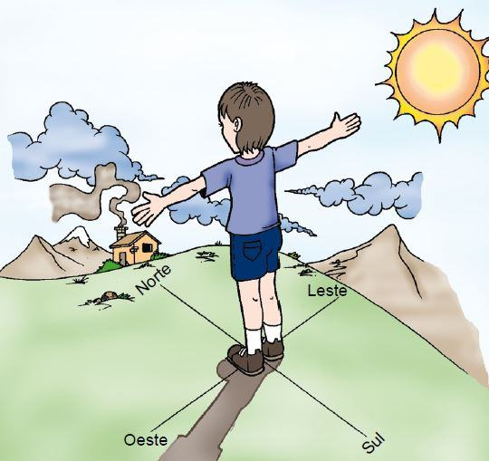
- Estenda ou estique o braço direito na direção leste.
- Estenda ou estique o braço esquerdo na direção oeste.
- Às suas costas estará o sul.
- À sua frente estará o norte.
Para nos orientarmos pela Lua, procedemos da mesma maneira, pois a Lua também nasce a leste e se põe a oeste.
ORIENTAÇÃO PELO CRUZEIRO DO SUL
O Cruzeiro do Sul é uma constelação formada por cinco estrelas principais com o formato de uma cruz. A estrela que se encontra na extremidade inferior da cruz é a Estrela de Magalhães e indica o sul, por meio do qual se podem encontrar os outros pontos cardeais.
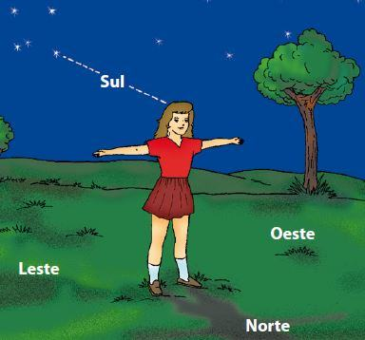

ORIENTAÇÃO PELA BÚSSOLA
A bússola é um meio de orientação muito utilizado. Ela é um instrumento com formato de relógio, possuindo uma rosa dos ventos no interior e uma agulha imantada, no lugar dos ponteiros, que aponta sempre para o norte.
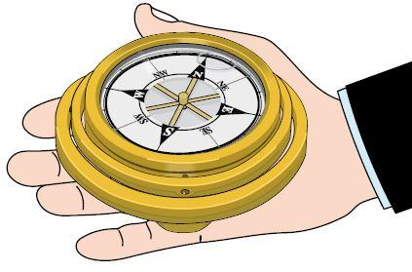

A ROSA DOS VENTOS

A Rosa dos Ventos foi criada no século XIV visando ilustrar mapas cartográficos e se baseando na direção dos principais ventos do Mar Mediterrâneo.
A palavra foi criada pela semelhança de uma rosa com o desenho dos Pontos Cardeais que estão na bússola e lembram as pétalas. Quando você estiver localizando os elementos de sua escola, ou de outro ambiente qualquer, talvez sinta alguma dificuldade em apontar a direção exata de alguns deles. Como resolver essa dificuldade? Por meio dos pontos colaterais. Eles também são quatro e estão situados entre os pontos cardeais.
Observe a Rosa dos Ventos:
São pontos colaterais:
o Nordeste (NE), entre o norte e o leste;
o Sudeste (SE), entre o sul e o leste;
o Sudoeste (SO), entre o sul e o oeste.
o Noroeste (NO), entre o norte e o oeste.

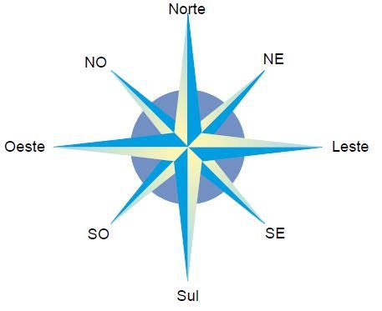

Os pontos cardeais e os pontos colaterais são as mais importantes direções da rosa dos ventos.
Ao procurar uma direção, você deve sempre se imaginar no centro da rosa dos ventos.

OS PONTOS CARDEAIS

Pontos cardeais são pontos principais ou pontos fundamentais. Eles são os mais importantes pontos de orientação. Os pontos cardeais nos permitem dar uma ordem ao espaço terrestre. Este espaço pode ser bem pequeno, como o seu quarto, sua casa ou sua escola. Mas também pode ser grande como a sua cidade. Pode ser um espaço maior, como a região em que se encontram sua cidade e todas as cidades vizinhas, bem como todo o seu Estado ou nosso país. E maior ainda, como um continente ou todos os continentes juntos e mais os oceanos, isto é, como o planeta Terra.
Saiba mais: Pontos cardeais + pontos colaterais = rosa dos ventos
.............................................................................................................................................
Atividades De Língua Portuguesa
Leia as orientações abaixo para realizar as tarefas no caderno de Língua Portuguesa.
Hoje as atividades devem ser realizadas no caderno de Língua Portuguesa. Iniciem colocando a data, o dia da semana, com letra bem caprichada.
1-Faça uma tabela como no exemplo abaixo e dentro de cada coluna recorte e cole 4 palavras de acordo com o número de sílabas indicada.
EX:
Monossílabas(1) | Dissílabas(2) | Trissílabas(3) | Polissílabas(4 ou +)
pé | boca | escola | plataforma

2- Para lembrar sobre os Substantivos Próprios e Substantivos Comuns, vamos organizar duas colunas para registrar 5 nomes próprios e 5 nomes comuns.
EX:
NOMES PRÓPRIOS | NOMES COMUNS

3- Para encerrar vamos relembrar dos Sinais de Pontuação. Vocês sabem que os sinais de pontuação são muito importantes para dar sentido ao que lemos. Portanto como atividade no caderno, você deverá recortar e colar uma frase para cada sinal de pontuação indicado abaixo:
Ponto de Interrogação(?): Quando você faz uma pergunta.
Ponto de Exclamação(!): Quando expressa sentimentos de surpresa, alegria, dor, decepção,
Ponto Final ( . ): Indica que a frase terminou.
Travessão(---): É usado para iniciar a fala de um personagem.
Reticencias(...):Indica uma pausa na fala, duvida suspensão do pensamento.
Dois Pontos (:): Indica que alguém vai falar

